УВАЖАЕМЫЕ РОДИТЕЛИ! БЕРЕГИТЕ ЖИЗНЬ ДЕТЕЙ!
ПОМНИТЕ, ЧТО ПОВЕДЕНИЕ ВЗРОСЛЫХ ДЛЯ ДЕТЕЙ
– ПРИМЕР ДЛЯ ПОДРАЖАНИЯ!
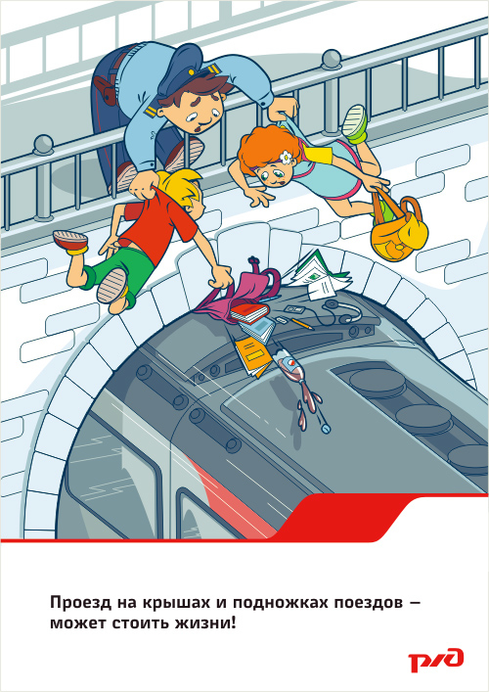
Проезд снаружи поездов (трейнсёрфинг или зацепинг) — способ передвижения, заключающийся в проезде на поездах и иных рельсовых транспортных средствах с их внешней стороны. Включает в себя проезд на крышах, открытых переходных и тормозных площадках, в открытых кузовах (у вагонов открытого типа), либо с боковых или торцевых сторон вагонов или в подвагонном пространстве на элементах наружной арматуры подвижного состава.
Руфрайдинг — экстремальная езда на крышах вагонов метро, электричек, поездов.

При проезде снаружи поездов лица, практикующие его, могут подвергаться риску травмирования или гибели в результате падения с движущегося поезда, столкновения с объектами железнодорожной инфраструктуры, поражения электрическим током от контактной сети и силового электрооборудования подвижного состава или воздействия условий внешней среды.
Наиболее частыми причинами несчастных случаев являются:
- Потеря равновесия и падение с поезда во время движения.
- Поражение электрическим током при проезде на электрифицированных линиях или при попытке запрыгнуть на крышу поезда с моста в результате прикосновения или слишком близкого приближения к контактной сети, токоприёмнику, тормозным резисторам и токоведущим высоковольтным шинам на крыше электроподвижного состава, а также получение тепловых ожогов при прикосновении к нагретым тормозным резисторам.
- Столкновение с препятствиями по ходу движения (платформами, светофорными столбами, мостами, порталами тоннелей).
- Падение на рельсовый путь под колёса в результате неудачного запрыгивания или схода на ходу на боковую подножку, спереди или между вагонами. Несчастные случаи такого рода нередко происходят при запрыгивании на ходу на подножки товарных вагонов.
- Падение и травмирование тела в результате запрыгивания на поезд или спрыгивания с поезда на большой скорости на ходу.
БЕРЕГИТЕ СВОЮ ЖИЗНЬ!
В РОССИИ ПРОЕЗД СНАРУЖИ ПОЕЗДОВ НА ЖЕЛЕЗНЫХ ДОРОГАХ
ОБЩЕГО ПОЛЬЗОВАНИЯ И ПРОЕЗД СНАРУЖИ ТРАМВАЕВ
НАКАЗЫВАЮТСЯ ШТРАФОМ!

